Овощи на тарелке аппликация

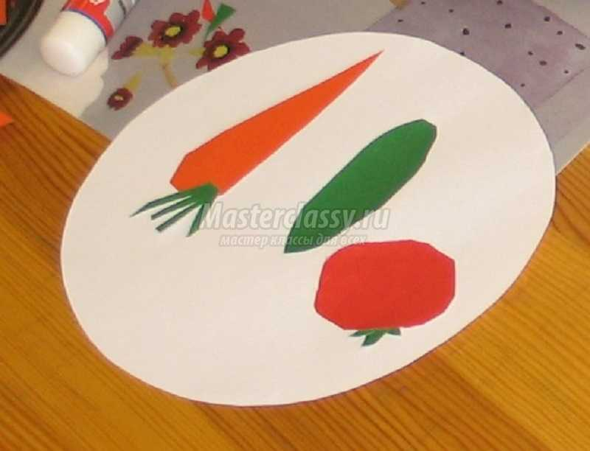
Конспект занятия по аппликации по теме: «Овощи на тарелке»
1. Цель занятия: создание аппликации «Овощи на тарелке»
2. Задачи:
- Повторить названия овощей и фруктов
- Тренироваться вырезать круглые и овальные формы из квадратов и прямоугольников, плавно срезая углы
- Сочетать элементы композиции по цвету, размеру, форме
- Развивать координацию движений обеих рук.
- Закреплять умение аккуратно наклеивать изображение.
3. Тип занятия: занятие – творчество.
4. Форма занятия: индивидуальная, групповая.
5. Участники: воспитатель, дети
6. Оборудование и материалы:
Муляжи овощей на подносе, макет тарелки на прямоугольной основе, цветные заготовки квадратной и прямоугольной формы ножницы, клей, кисточка клеевая, клеёнка, поднос.
7. Методы и приемы работы с детьми:
Практические: вырезывание, наклеивание.
Наглядные: рассматривание муляжей овощей.
Словесные: разгадывание загадок.
8. Организационный момент.
Общение. Вызвать интерес к предстоящей деятельности.
Основная часть.
Активное усвоение, закрепление знаний, умений.
Заключительная часть.
Оживление эмоций.
Анализ детских работ.
Развивать речевую активность посредством диалога и ответов на вопросы.
9. Ход занятия
Мотивационно-побудительный
Воспитатель приносит поднос с овощами, раскладывает овощи.
На тарелке -урожай,
Все, что хочешь, выбирай.
Для борща и для салата.
Мама будет очень рада
Дети с интересом наблюдают за действиями воспитателя
Предлагает рассмотреть овощи, спрашивает об их форме, цвете.
В огороде.
По таинственным законам, непонятным до сих пор,
Огурец растет зеленым, рядом –красным помидор.
Баклажаны синие рядом с желтой дынею.
А земля—черным-черна, а земля для всех одна.

Загадывает загадки
Наши поросятки выросли на грядке,
К солнышку бочком, хвостики крючком.
Эти поросятки играют с нами в прятки.
(Огурцы)
Этот овощ быстро очень
Разгадаем между прочим.
Он щекастый, красный, гладкий,
Он растет у всех на грядке.
Положи его на солнце.
Он дозреет у оконца,
Этот толстенький сеньор
Всем известный. (Помидор)

Загадки с грядки
Листья собраны в кочан
В огороде у сельчан.
Без нее во щах не густо.
Как зовут ее? (Капуста)

Взяли мы ее одежку,
Соль добавили немножко.
В кадочках теперь не пусто —
В них заквасится… (капуста)

Под землей живут семейки,
Поливаем их из лейки.
И Полину, и Антошку
Позовем копать… (картошку)

Ох, наплачемся мы с ним,
Коль почистить захотим.
Но зато от ста недуг
Нас излечит горький… (лук)

Он на грядке вырастает,
Никого не обижает.
Ну, а плачут все вокруг,
Потому что чистят… (лук)

Голова, а сверху ус.
Нет, не сладок он на вкус.
Прибежали со всех ног
Мы к обеду рвать… (чеснок)

На арбуз похожая —
Тоже толстокожая.
К платью желтому привыкла,
Греется на солнце… (тыква)

Этот овощ тыкве брат —
Тоже с виду толстоват.
Лег под листик на бочок
Между грядок… (кабачок)

Эти крепкие ребятки
В листьях прячутся на грядке.
Лежебоки-близнецы
Зеленеют… (огурцы)

Лезут по веревочке
Братья с грядки-горочки.
Эти братья — близнецы,
А зовут их… (огурцы)

Он в теплице летом жил,
С жарким солнышком дружил.
С ним веселье и задор.
Это — красный… (помидор)

Летом, не боясь жары,
Зрели красные шары.
Вызрели как на подбор.
Что за овощ? (Помидор)

У красавца-толстяка
Ярко-красные бока.
В шляпе с хвостиком синьор —
Круглый спелый… (помидор)

Желтый мячик в землю врос,
Сверху лишь зеленый хвост.
Держится за грядку крепко
Круглый овощ. Это… (репка)

Раскололся старый дом:
Было мало места в нем.
Все жильцы встревожены.
Кто они? (Горошины)

Растут на грядке елочки,
Не колют их иголочки.
В земле запрятан ловко
Их корешок… (морковка)

Под землею подрастала,
Круглой и бордовой стала.
Под дождем на грядке мокла
И попала в борщ к нам… (свекла)
Предлагает детям составить композицию на блюде овощей – дары осени.
Рассказывает о приёмах вырезывания овощей.
Дети, а что нам нужно, чтобы сделать аппликацию? (ножницы, бумага белая и цветная, клей). Дети знают, где это находится, самостоятельно берут клей, там же находят приготовленную бумагу. Ножницы раздаёт воспитатель, когда все сидят за столами, напоминая о технике безопасности.
-На какую фигуру похож огурец? (прямоугольник). Какого цвета он? (зелёного). Берём зелёный прямоугольник, вырезаем огурец, путём обрезания уголков, как воспитатель (показ). Наклеиваем на «тарелку».
-На какую фигуру похож помидор? (квадрат). Какого цвета он? (зелёного, пока не спелый, а спелый — красного). Берём красный квадрат, вырезаем помидор, путём обрезания уголков, как воспитатель (показ). Наклеиваем на «тарелку».
Во время работы и воспитатель подходит и помогает детям, хвалит за хорошую работу, подсказывает, как нужно сделать.
Рассматривают овощи, отвечают на вопросы –
помидор похож на шар, огурец – на овал.
Слушают стихи
Дети отгадывают
Внимательно слушают воспитателя.
Самостоятельная работа.
Вырезывают овощи и составляют композиции.
Организует выставку работ.
— О чем мы сегодня говорили.
— Что вы изобразили на аппликации.
Похвалить за хорошую работу, полюбоваться выполненной аппликацией.
Расставляют свои работы, выбирают наиболее понравившиеся.
Ожидаемый результат:
Знать: геометрические формы, сопоставлять изображение с натурой.
Иметь: представление о способе вырезания — закругления.
Уметь: вырезывать шар – помидор; овал – огурец;

